Nama : Ailsa Sahda Garizah
Class : 2G
NIM : 244107060006
Major : Business Information System
TUGAS PERTEMUAN 3
PERCABANGAN, PERULANGAN, DAN OPERASI GIT LANJUTAN PADA DART
MOBILE PROGRAMMING
Link Github: https://github.com/Ailsasahda13/semester4-PemrogramanMobile-TugasJobsheet3

- Buat program Dart sederhana yang menggunakan kombinasi percabangan dan perulangan untuk menyelesaikan masalah. Contoh: program untuk menghitung faktorial, cek bilangan prima, atau game tebak angka
-CODE GAME TEBAK ANGKA-
- Branch Initial-setup
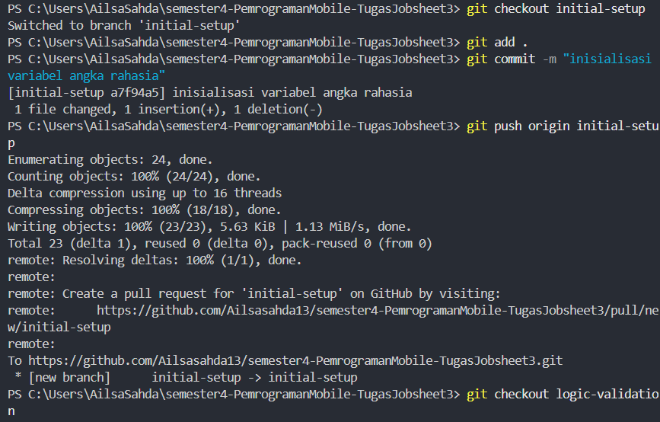

Commit ke-1
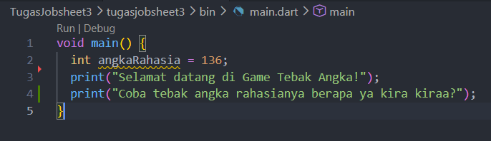

- Branch logic-validation
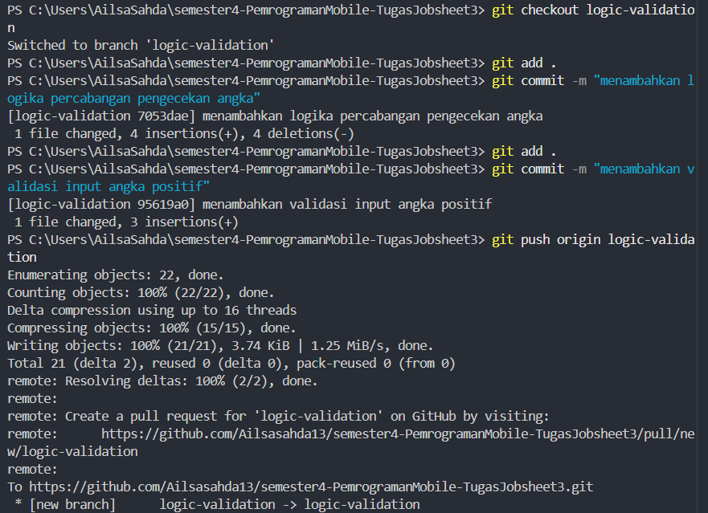
Commit ke-2
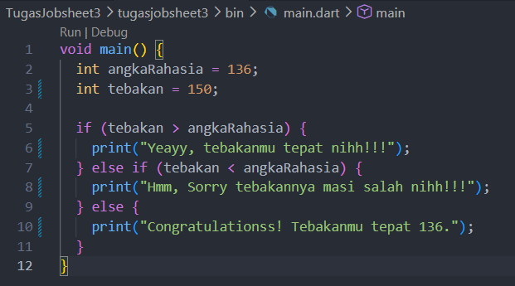
Commit ke-3
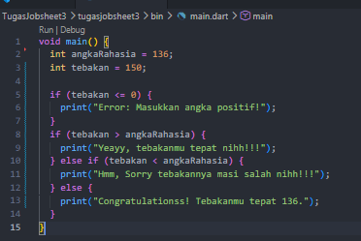

- Branch loop-implementattion
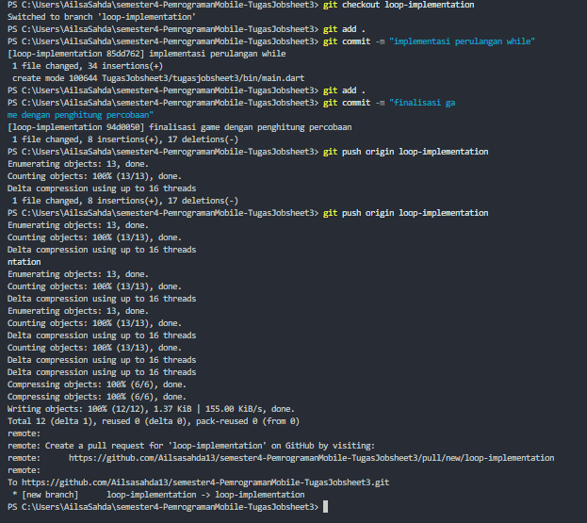
Commit ke-4
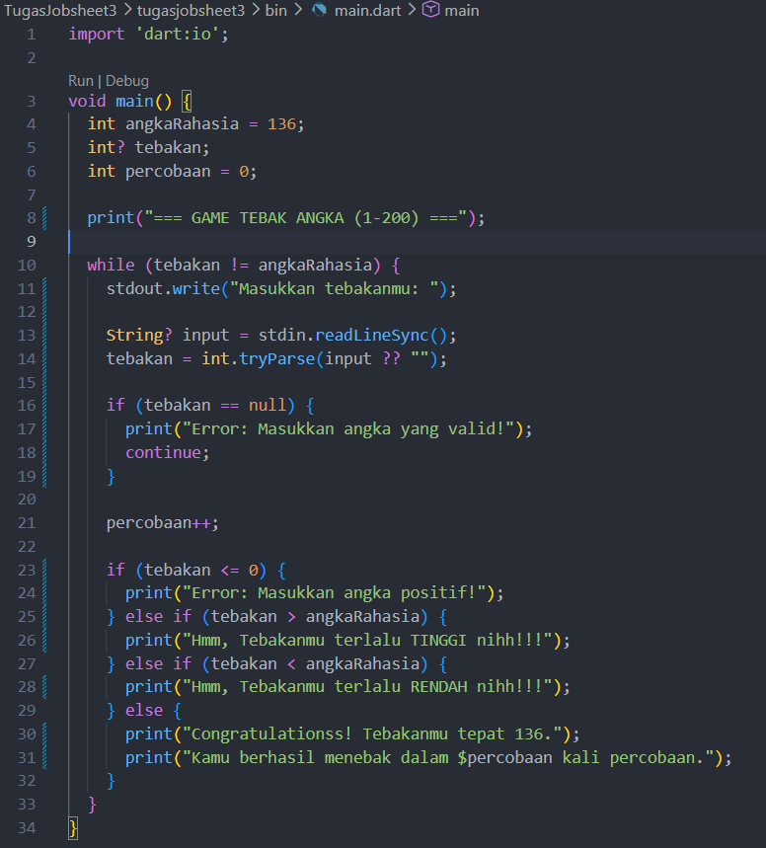
Commit ke-5

- Hasil
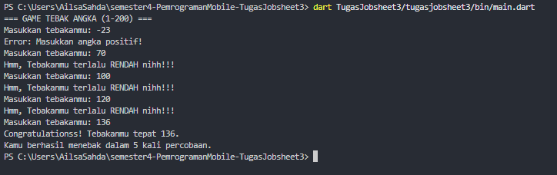

- Buat repository GitHub untuk program tersebut dengan minimal 3 branch dan 5 commit yang menunjukkan perkembangan fitur
- Membuat Repository
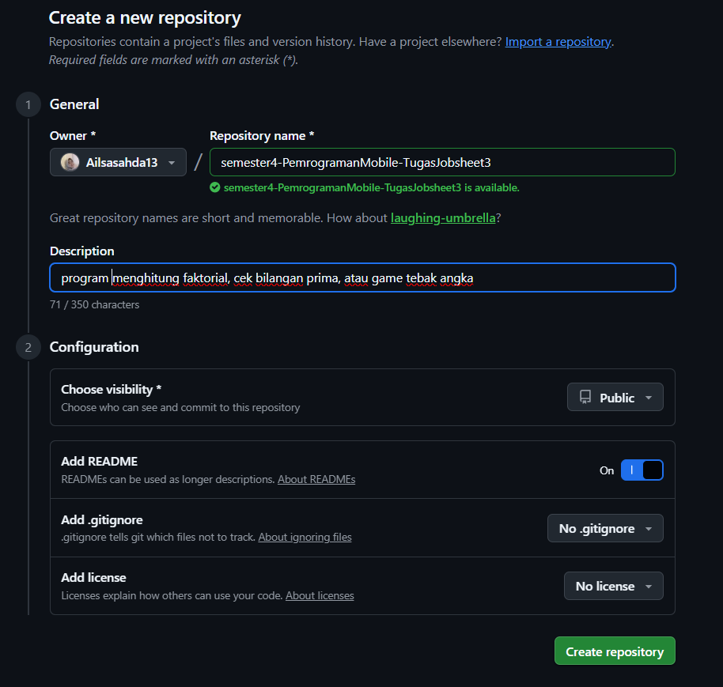
- Clone
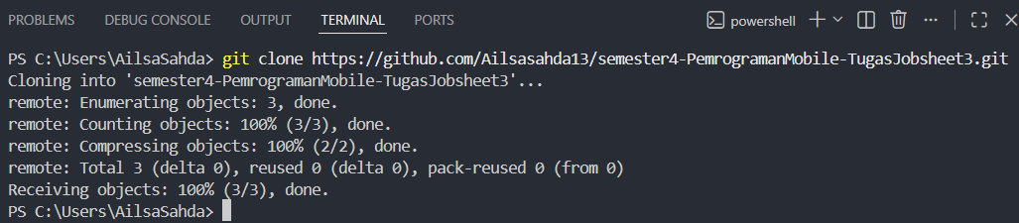
- Branch
- Branch initial-setup
- Branch logic-validation
- Branch loop-implementation
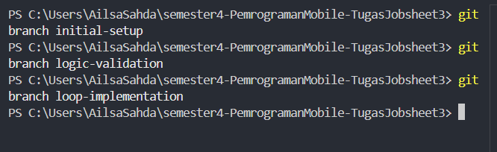
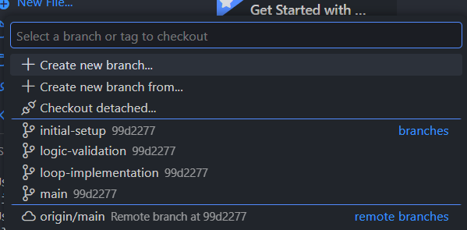
- Branch
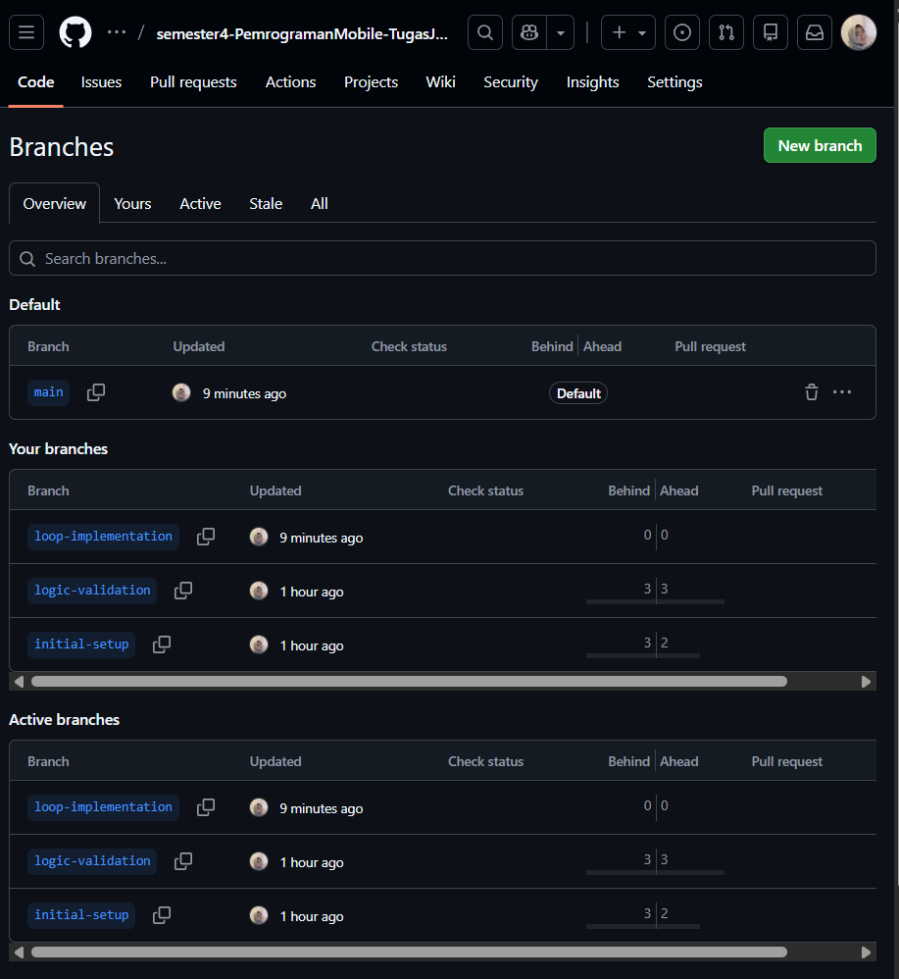
- Push ke Main
